Plantilla storyboard de un videojuego (Instrucciones)
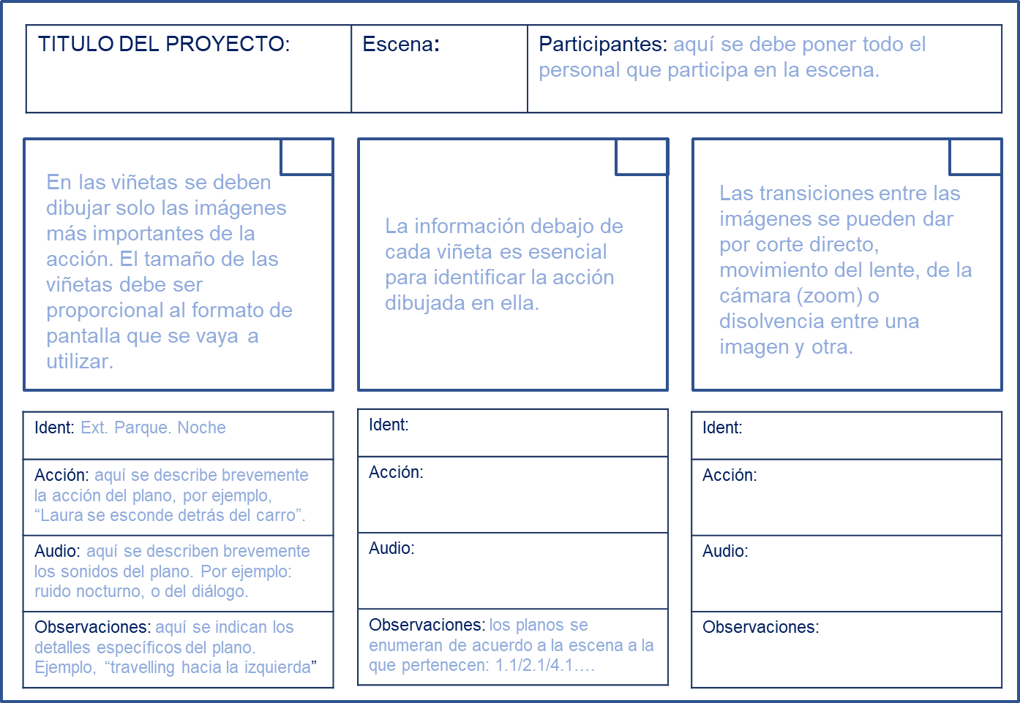

Plantilla Storyboard de un videojuego

Titulo de proyecto: La Receta Perdida | Escena: inicio de aventura | Participante: reinaldo
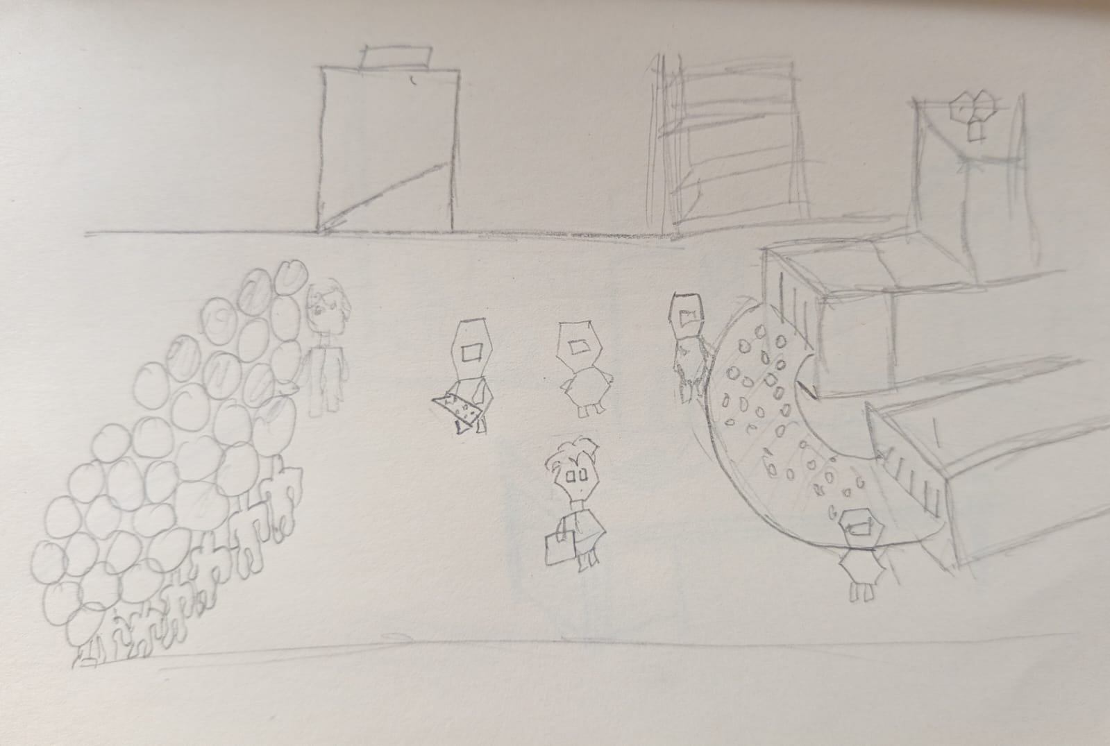 | 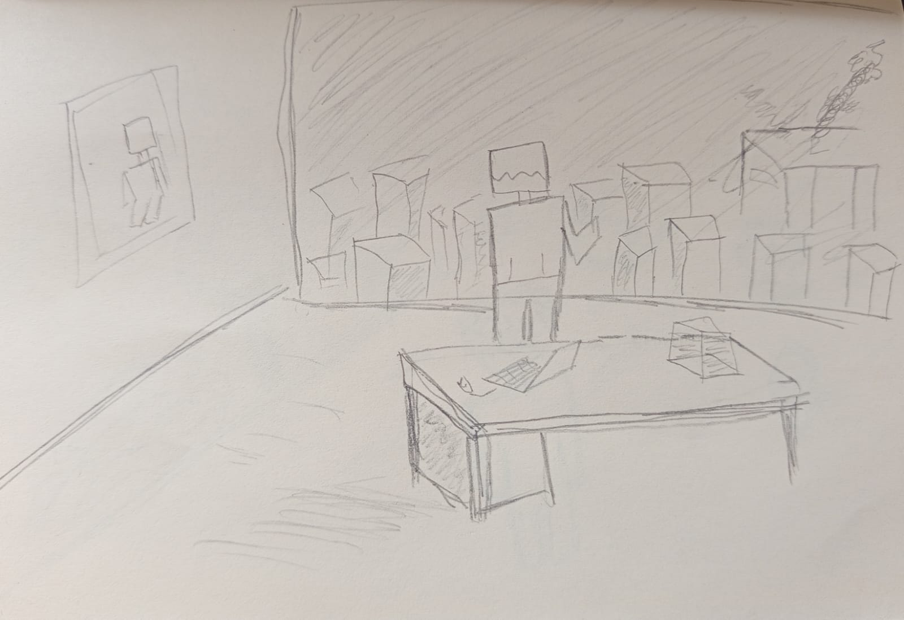 | 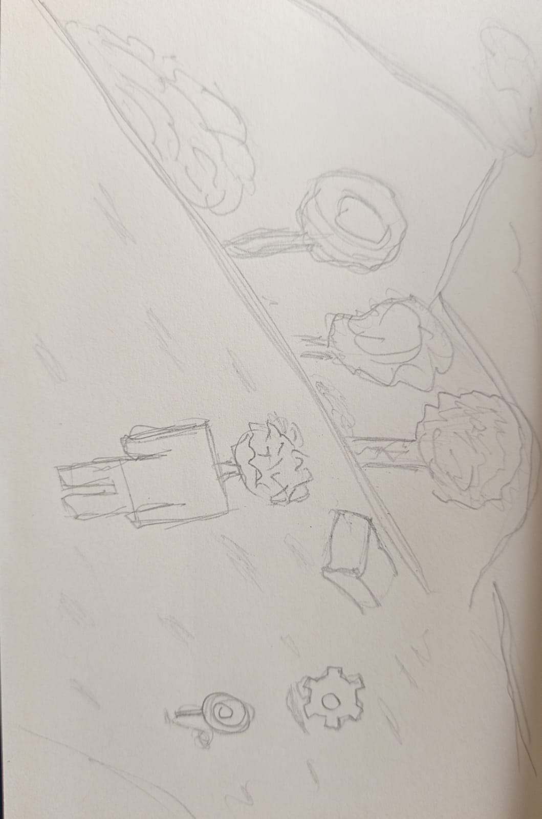
Ident: fábrica de candyfreind | Ident: oficina del Magnus | Ident: recolección de ingrediente y piezas
Acción: reinaldo visita la fabrica | Acción: Magnus visualiza la fábrica en incendio | Acción: aventura de reinaldo
Audio: ruido de maquinaria y de gente | Audio: ruido de sirena y risas | Audio: anímale, naturaleza
Observaciones: visualización del protagonista en la fabrica | Observaciones: Magnus ve la fábrica incendiándose | Observaciones: anímelas recoger

